正方系统网上录入成绩步骤及注意事项

各学院：
正方系统成绩录入模块已经开放，请通知各相关教师仔细阅读本通知，做好成绩录入工作。

一、网上录入成绩操作步骤
网上录入成绩网址为：http://202.119.225.34、http://202.119.225.35或者教务处网站成绩录入栏目。

具体操作步骤如下：
- 教师登陆成绩录入界面，在页面中相应位置输入用户名和密码，即可进入成绩录入界面：
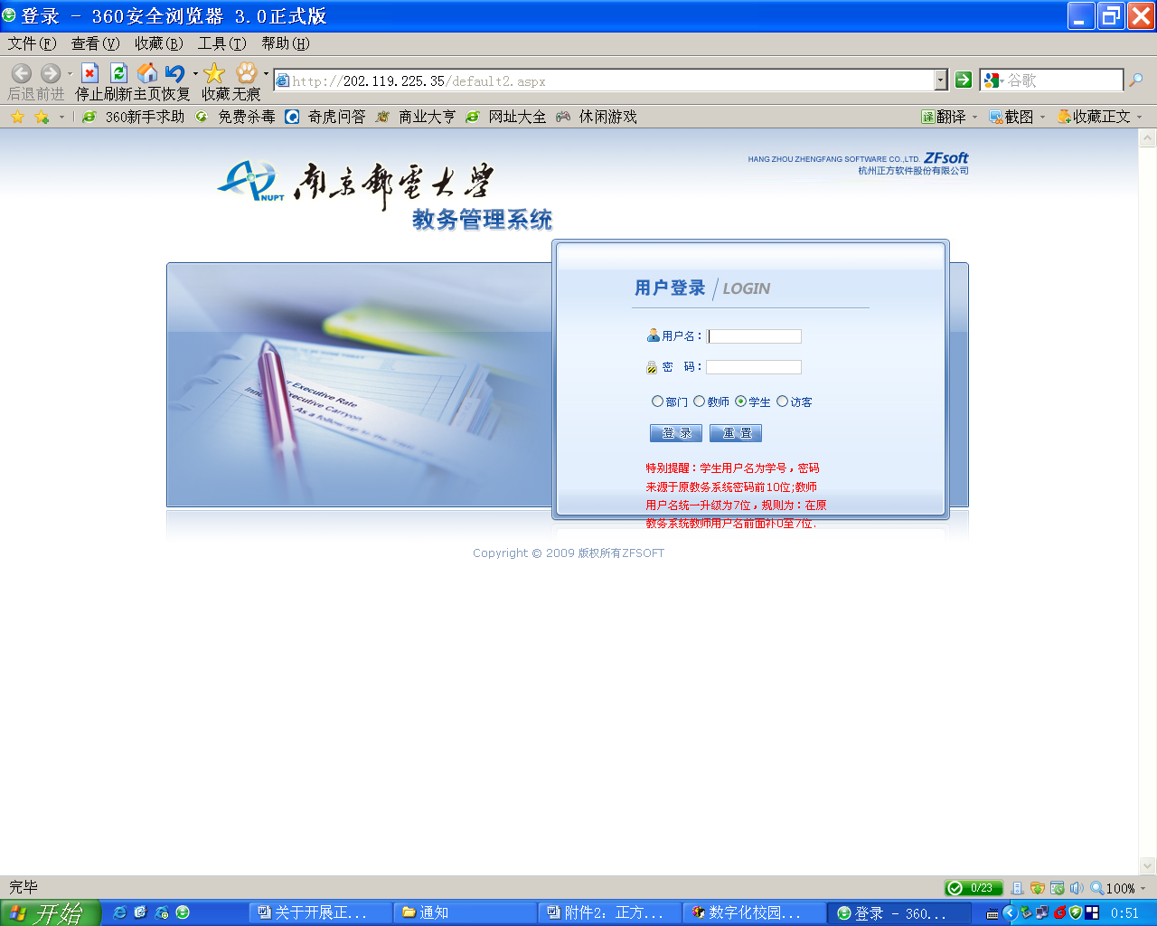
- 选择“平时、综合成绩录入”，即可显示教师名下的教学班：
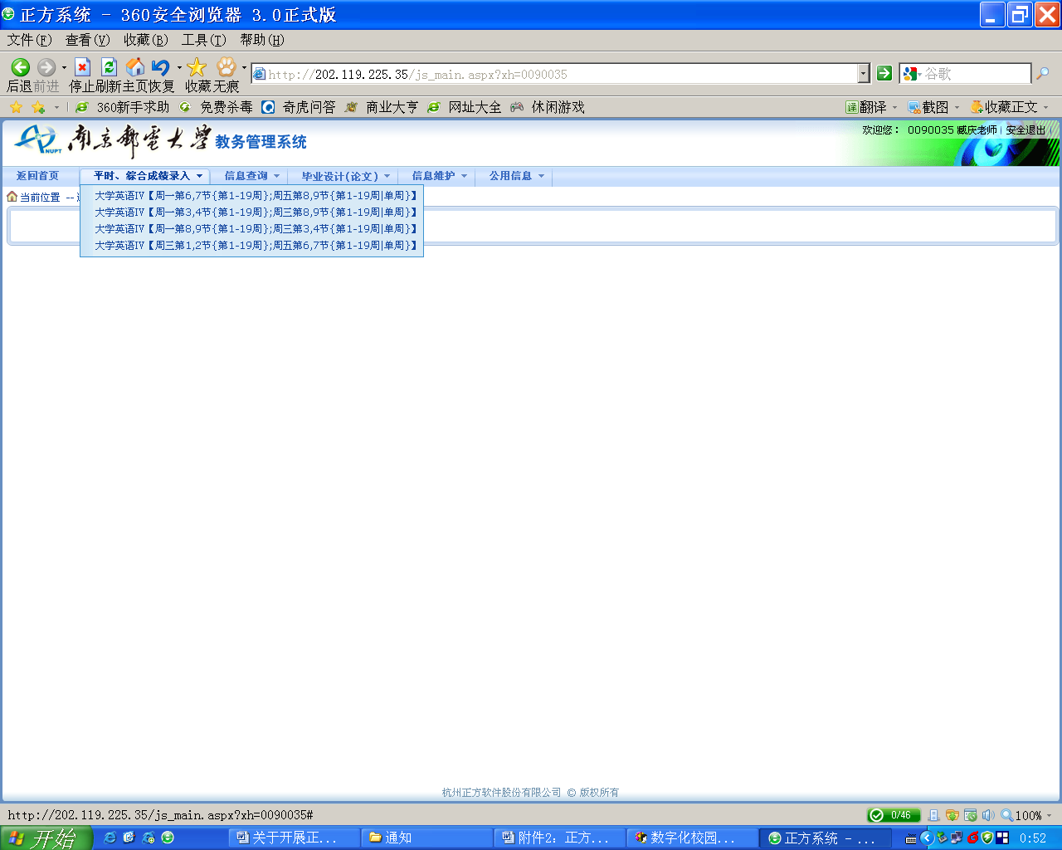
- 选择相应的教学班，输入课程密码（所有课程密码均为登录密码）：
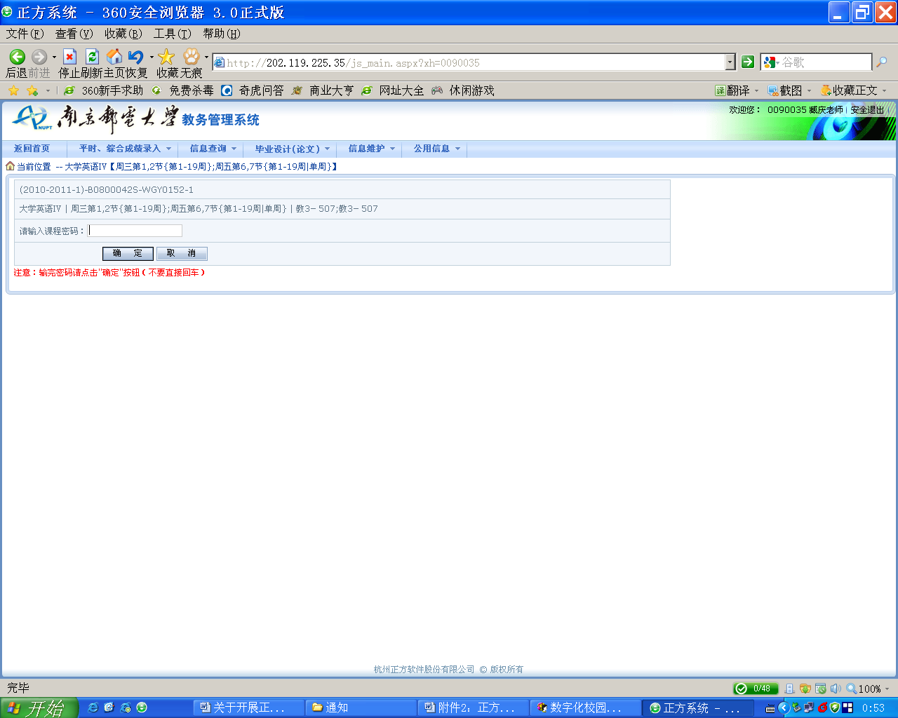

- 输入课程密码后按“确定”按钮，进入学生成绩录入界面，在左上角输入各部分成绩比例，在右上角选择各部分成绩记分方式及总评记分方式后，录入成绩按“保存”，全部完成后并检查无误后按“提交”按钮。注：按“提交”按钮后，成绩不能更改。

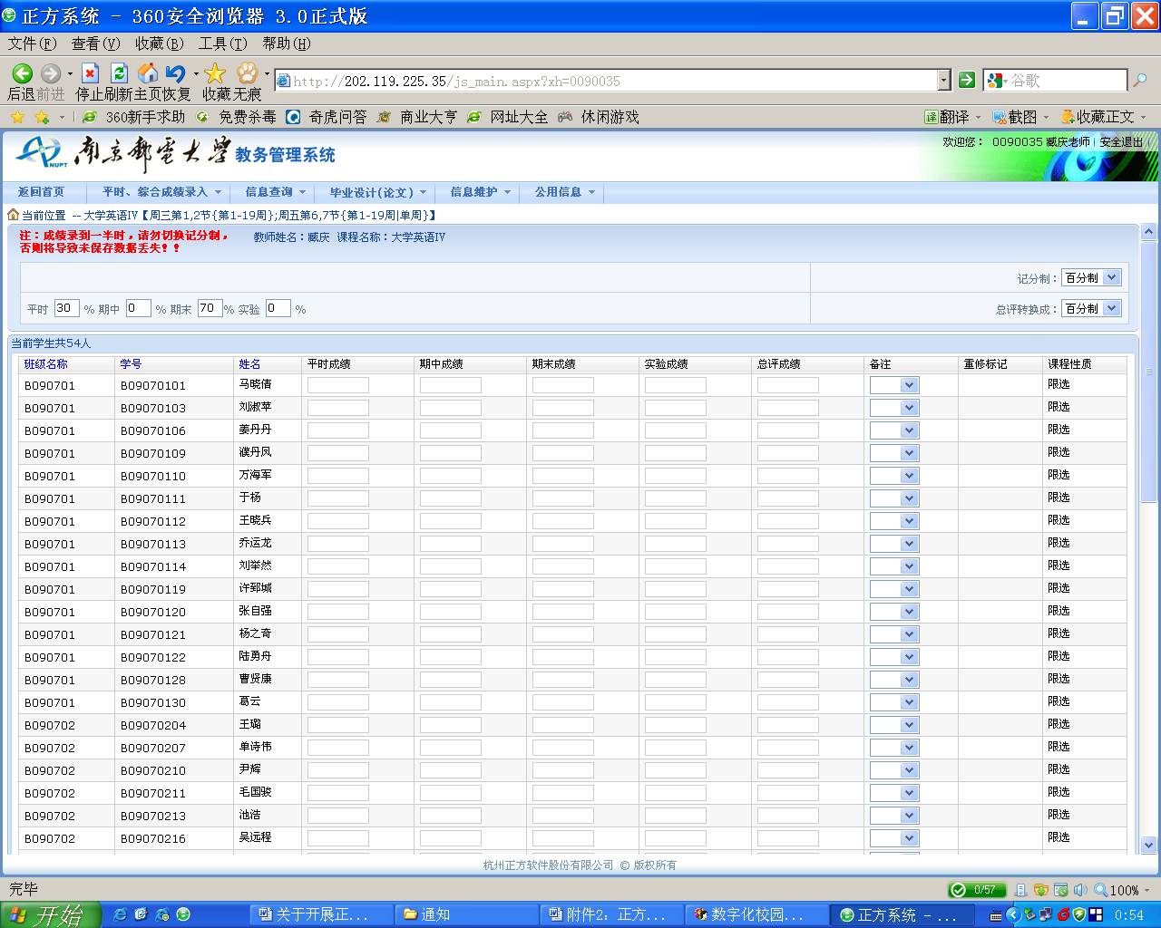
- 按“输出打印”按扭将该班成绩输出打印：

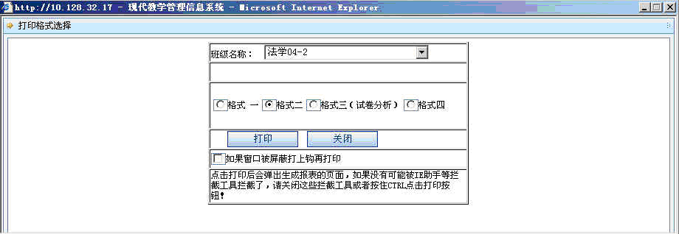
选择班级、“格式二”（默认格式）导出到EXCEL，打印并签名后存档。选择班级及“格式三试卷分析”导出到EXCEL，可制作试卷册用。

注意：步骤3和4中，教师选择教学班后若不出现录入密码界面或录入成绩输入密码后不出现输成绩的界面窗口，则可能系统安装了网页拦截工具，可采取“按下CTRL键的同时按鼠标”、或者关闭网页拦截工具。

二．老师网上成绩录入时应注意的事项：
1. 成绩录入时要设置好平时成绩、期中成绩、实验成绩、期末成绩各所占比例，四项比例的总和为100%，总评成绩会在保存时自动计算。
2. 成绩保存时要选择好成绩类型：五级制、百分制，保存时系统会按要求保存成用户所要求的形式（除实践性环节外，课程成绩一般按百分制录入）。
3. 结束课程考试缺考的学生请务必在备注中选择缺考，保存时总评会自动设置成缺考。免考、结束考试缓考、作弊的学生成绩教务处会统一处理，教师可以按照实际考试结果录入。期中考试缓考的学生成绩由任课教师处理，将期中考试成绩设置为结束考试成绩。

教务管理科
2010年11月5日

